1．立方体数据结构
设立方体的边长为a，立方体中心位于屏幕坐标原点，如图8-2所示。
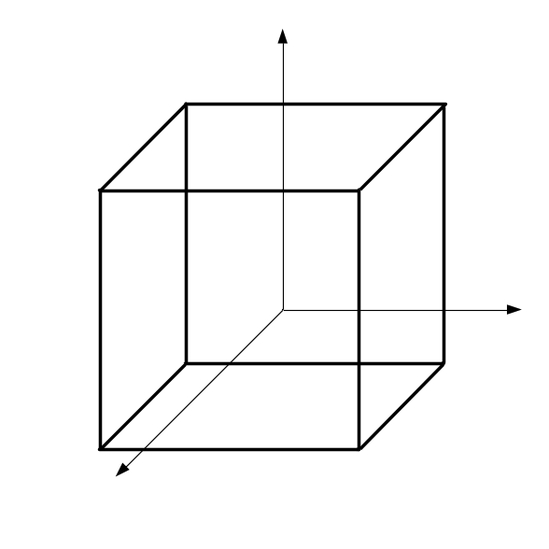
P₀
P₁
P₂
P₃
P₄
P₅
P₆
P₇
O
z
x
y
图8-2 立方体
立方体的边表和面表见表8-1和8-2。其中面表的顶点排列顺序应保证该面的外法矢量方向向外。
表8-1 立方体顶点表
顶点 | x坐标 | y坐标 | z坐标
P₀ | x₁＝-a/2 | y₁＝-a/2 | z₁＝-a/2
P₁ | x₂＝a/2 | y₂＝-a/2 | z₂＝-a/2
P₂ | x₃＝a/2 | y₃＝a/2 | z₃＝-a/2
P₃ | x₄＝-a/2 | y₄＝a/2 | z₄＝-a/2
P₄ | x₅＝-a/2 | y₅＝-a/2 | z₅＝a/2
P₅ | x₆＝a/2 | y₆＝-a/2 | z₆＝a/2
P₆ | x₇＝a/2 | y₇＝a/2 | z₇＝a/2
P₇ | x₈＝-a/2 | y₈=a/2 | z₈＝a/2
表8-2 立方体顶边表
顶点 | x坐标 | y坐标
E₀ | 0 | 1
E₁ | 1 | 2
E₂ | 2 | 3
E₃ | 3 | 0
E₄ | 4 | 5
E₅ | 5 | 6
E₆ | 6 | 7
E₇ | 7 | 4
E₈ | 0 | 4
E₉ | 5 | 1
E₁₀ | 2 | 6
E₁₁ | 7 | 3

表8-3立方体面表
面 | 边0 | 边1 | 边2 | 边3 | 说明
F₀ | 0 | 3 | 2 | 1 | 后面
F₁ | 4 | 5 | 6 | 7 | 前面
F₂ | 0 | 4 | 7 | 3 | 左面
F₃ | 1 | 2 | 6 | 5 | 右面
F₄ | 3 | 7 | 6 | 2 | 顶面
F₅ | 0 | 1 | 5 | 4 | 底面

